5 шагов к достойной пенсии.
- Получите СНИЛС. Он понадобится и для формирования пенсии, и для того, чтобы проще и быстрее получать разные нужные документы, а в определенных ситуациях — и льготы.
- Устраивайся на работу с официальным оформлением и только на «белую» зарплату. Лишь с нее формируется будущая пенсия. Очень обидно честно проработать всю жизнь, а в старости получить минимальную пенсию.
(!) нужно не забывать, что уплачивать страховые взносы в ПФР можно самостоятельно.
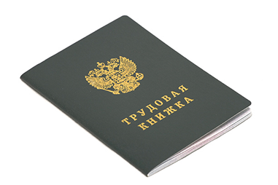
- Зарабатывай страховой стаж. Чем больше лет ты проработаешь, тем выше будет будущая пенсия.
- Контролируй свой пенсионный счет. Регулярно проверяй, что отчисляет работодатель в качестве пенсионных страховых взносов за тебя.
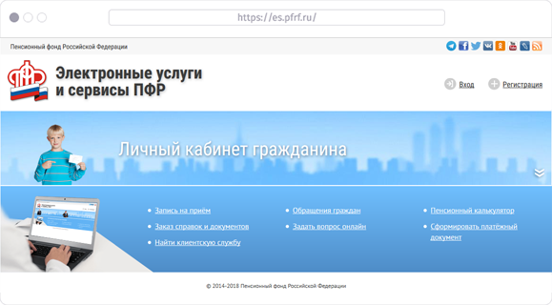
- Надо учитывать, что Федеральный Закон за каждый год, проработанный после наступления пенсионного возраста, увеличивает размер будущей пенсии.
# пенсионноеобеспечение #достойнаяпенсия #белаязарплата #стаж #пенсионныйсчет

